На правах рукописи

ПИЛИПЕНКО АЛЕКСАНДР ВИТАЛЬЕВИЧ

АВТОМАТИЗАЦИЯ ТЕХНОЛОГИЧЕСКИХ ПРОЦЕССОВ
ОБРАБОТКИ МЕТАЛлОВ ДАВЛЕНИЕМ С МОДЕЛИРОВАНИЕМ
РАБОТЫ ГИДРОПРЕССОВОГО ОБОРУДОВАНИЯ

05.13.06 – «Автоматизация и управление технологическими процессами
и производствами (промышленность)»

Автореферат
диссертации на соискание ученой степени
кандидата технических наук

Орел-2013

Работа выполнена в федеральном государственном бюджетном образовательном учреждении высшего профессионального образования «Государственный университет – учебно-научно-производственный комплекс».

Научный руководитель: кандидат технических наук, доцент
Дорофеев Олег Васильевич

Официальные оппоненты: Иноземцев Александр Николаевич
доктор технических наук, профессор
ФГБОУ ВПО «Тульский государственный
университет», зав. кафедрой «Автоматизированные
станочные системы»

Лобанова Валентина Андреевна
кандидат технических наук, доцент
ФГБОУ ВПО «Госуниверситет-УНПК», профессор
кафедры «Электроника, вычислительная техника и
информационная безопасность»

Ведущая организация: ФГБОУ ВПО «Юго-Западный государственный
университет»

Защита состоится 1 ноября 2013 г. в 15.30 часов на заседании диссертационного совета Д212.182.01, созданного на базе ФГБОУ ВПО «Госуниверситет – УНПК», по адресу: 302020, Россия, г. Орел, Наугорское шоссе, д. 29, ауд. 212.

С диссертацией можно ознакомиться в библиотеке ФГБОУ ВПО «Госуниверситет – УНПК».

Автореферат разослан «30» сентября 2013г.

Ученый секретарь
диссертационного совета Волков Вадим Николаевич

ОБЩАЯ ХАРАКТЕРИСТИКА РАБОТЫ
Актуальность темы исследования. В современных экономических условиях для промышленных предприятий наиболее актуальным является выпуск конкурентоспособной продукции с минимальными затратами. Производство изделий и деталей методами формоизменяющих операций характеризуется экономичностью расходования металла, возможностью получать детали высокой точности с заданными механическими свойствами. При обеспечении оптимальных параметров работы оборудования, в частности, за счет использования адаптивных систем управления технологическим оборудованием, достигается значительное увеличение показателей энергоэффективности производства.
Значительное количество технологических процессов обработки давлением выполняется на гидропрессовом оборудовании, которое может быть интегрировано с адаптивными системами управления. Особенностью гидравлических прессов как машин с гидравлическим приводом является наличие в цилиндрах и трубопроводах больших объемов рабочей жидкости, вследствие чего при их работе возникают динамические процессы колебания давления жидкости в гидросистеме. Вопросами динамики гидравлических прессов занимались такие ученые, как Б.В. Розанов, А.И. Зимин, М.В. Сторожев, которые отмечали, что вследствие упругой деформации в системах гидравлических прессов «затрудняется выполнение операций с резким сбросом нагрузки, так как при этом происходит гидравлический удар в трубках, сотрясение пресса, нарушение уплотнений». Внедрение адаптивных систем управления, способных учитывать и уменьшать динамические процессы колебания, в устаревшее гидропрессовое оборудование позволяет сократить затраты на переоснащение производства, а также добиться повышения качества продукции и энергоэффективности технологических процессов.
Профессор Н.В. Петров предложил для описания происходящих в прессах процессов зависимость, связывающую расход жидкости и изменение давления с учетом упругости гидромагистралей, а также нелинейную зависимость сопротивления деформации вырубаемого материала от перемещения инструмента. Таким образом, он предложил математическую модель работы гидравлического пресса при технологическом процессе вырубки, позволяющую моделировать параметры давления и перемещения траверсы с допущениями, такими как постоянная плотность жидкости, однородность станины, упрощенная система гидроагрегата.
Вопросы адаптивного управления прессом рассматривались С.С. Одингом, И.А. Кретовым. В своих работах они предложили алгоритм учета отклонений параметров материала заготовки от параметров, заложенных в математическую модель материала, позволяющий корректировать программу деформирования непосредственно в ходе формообразования. Адаптивные системы управления пневматическими приводами на основе математического моделирования изучал Michael Brian Thomas. В своих работах он подтверждает эффективность внедрения автоматизированных адаптивных систем управления на основе математического моделирования.
Однако вопросы управления гидропрессовым оборудованием на основе математического и компьютерного моделирования были рассмотрены недостаточно. Поэтому разработка автоматизированных систем управления гидравлическими прессами для увеличения энергоэффективности и долговечности гидропрессового оборудования, достигаемого за счет автоматизированного управления работой гидросистемы, электропривода, главного исполнительного механизма на основе адаптивных алгоритмов, позволяющих диагностировать и отслеживать работу систем во время выполнения технологического процесса в интерактивном режиме и вырабатывать корректирующие управляющие воздействия, является актуальной научной темой исследования.
Объектом исследования является автоматизированная система управления гидропрессовым оборудованием, предназначенным для выполнения технологических процессов обработки металлов давлением (ОМД).
Предметом исследования являются математические модели и адаптивные алгоритмы автоматизированной системы управления гидропрессовым оборудованием, предназначенным для выполнения технологических процессов обработки металлов давлением.
Целью работы является увеличение энергоэффективности и долговечности гидропрессового оборудования за счет внедрения автоматизированной системы управления его работой.
Для достижения поставленной цели были сформулированы и решены следующие задачи:
1. Проанализировано современное состояние автоматизации гидропрессового оборудования, используемого в ОМД.
2. Проведены теоретические и экспериментальные исследования работы гидропрессового оборудования на гидропрессе модели ДВ2428А при выполнении технологических процессов вырубки/пробивки и валковой штамповки для установления необходимых входных и выходных параметров.
3. Разработана функциональная схема адаптивного управления работой гидропрессового оборудования при технологических процессах вырубки/пробивки и валковой штамповки.
4. Разработана компьютерная модель работы гидропрессового оборудования при выполнении технологических процессов вырубки/пробивки и валковой штамповки.
5. Исследована возможность использования разработанных моделей для управления технологическим оборудованием для различных технологических процессов ОМД.
6. Разработан комплекс программно-аппаратных средств автоматизации управления технологическим оборудованием для различных технологических процессов ОМД.
7. Проведен анализ экспериментальных данных и сравнение их с теоретическими расчетами.
Методология и методы исследований
Все исследования проводились на основе принципов системного подхода и комплексного метода исследований, включающего теоретический анализ и экспериментальное апробирование предложенных технических решений в производственных и лабораторных условиях. Исследования проводились по единой методике, что дало возможность получения сопоставимых результатов.
Научная новизна
1. Разработана математическая модель работы гидропрессового оборудования, основанная на дифференциальных уравнениях 1-го порядка, решаемых методом Рунге-Кутта, отличающаяся учетом усилия деформации в нелинейном виде при технологических процессах валковой штамповки, вырубки и пробивки.
2. Разработана математическая модель работы гидропрессового оборудования на основе математической модели по пункту 1 (расширена), отличающаяся учетом пульсации жидкости гидронасоса и его конструктивных особенностей.
3. Разработаны адаптивные алгоритмы автоматизированной системы управления, построенные на математической модели, учитывающей пункт 1 и пункт 2.
Достоверность полученных результатов обеспечивается корректностью постановки задач, обоснованностью используемых теоретических зависимостей и принятых допущений, применением методов системного анализа, известных математических и статистических методов и подтверждается качественным и количественным согласованием результатов теоретических и экспериментальных исследований.
Теоретическая и практическая значимость
Теоретическая значимость заключается в следующем:
– созданы алгоритмы и программы для системы машинного зрения, внедренной в систему автоматизированного управления, позволяющие сократить время подготовительного этапа и увеличить точность позиционирования заготовки во время процесса валковой штамповки и предназначенные для контроля подачи материала во время процессов пробивки и вырубки;
– разработаны адаптивные алгоритмы и раскрыты проблемы выбора средств автоматизации для анализа и управления гидропрессовым оборудованием при выполнении технологических процессов ОМД, отличающиеся тем, что управляющие параметры настраиваются по компьютерной модели;
– разработанные математические модели и алгоритмы позволяют расширить область применения аппарата дифференциальных уравнений в сфере управления гидравлическим оборудованием.
Практическую ценность составляют:
– комплекс программно-аппаратных средств автоматизации управления технологическим оборудованием для различных технологических процессов ОМД;
– функциональная схема адаптивного управления гидропрессовым оборудованием, включающая блок анализа текущего состояния работы оборудования, блок компьютерного моделирования работы гидравлического пресса, блок машинного зрения, блок сравнения данных о текущем состоянии работы оборудования с компьютерной моделью, блок принятия решения о работоспособности оборудования и блок управления технологическим процессом, позволяющий оптимизировать блоки управления и их взаимодействие;
– компьютерные модели работы гидропрессового оборудования при выполнении технологических процессов вырубки/пробивки и валковой штамповки, автоматизированная система управления гидропрессовым оборудованием на основе адаптивных алгоритмов, позволяющая оптимизировать рабочие параметры гидросистемы и траверсы пресса по критерию поддержания минимума.
Реализация результатов
Результаты работы внедрены в учебный процесс и используются при чтении лекций и проведении практических занятий по дисциплинам «Математические модели в расчетах на ЭВМ» и «Модели решения профессиональных задач на ЭВМ», а также внедрены на предприятие ОАО «Карачевский завод «Электродеталь» (Акт о внедрении).
Положения, выносимые на защиту
1. Результаты теоретических и экспериментальных исследований работы гидропрессового оборудования на гидропрессе модели ДВ2428А при выполнении технологических процессов валковой штамповки, вырубки и пробивки с АСУ и без нее.
2. Математические модели работы гидропрессового оборудования при выполнении технологических процессов валковой штамповки, вырубки и пробивки, отличающиеся включением функций сопротивления усилия деформации и наличием уравнений, описывающих работу гидронасоса.
3.Адаптивные алгоритмы автоматизированной системы управления гидропрессовым оборудованием, включающие диагностику и самодиагностику гидропрессового оборудования в интерактивном режиме.
4. Комплекс программно-аппаратных средств автоматизации управления технологическим оборудованием для различных технологических процессов ОМД.
Апробация работы
Основные результаты работы были доложены на ряде научно-технических конференций: Международная научно-практическая конференция «Образовательные, научные и инженерные приложения в среде LabVIEW и технологии National Instruments» (Москва 2008), Международная научно-практическая конференция «Образовательные, научные и инженерные приложения в среде LabVIEW и технологии National Instruments» (Москва 2009), Международная научно-практическая конференция «Образовательные, научные и инженерные приложения в среде LabVIEW и технологии National Instruments» (Москва 2011), Всероссийская научно-техническая конференция «Современные технологии обработки металлов давлением» (Тула, 2010), V Международная научно-практическая конференция «Информационные технологии в науке, образовании и производстве, 2012» (Орел, 2012).
Часть результатов исследований представлена в отчетах по работам, проводимых в рамках Государственного контракта № 8978 р/14005 «Разработка средств автоматизации процессов вакуумной сушки и обработки металлов давлением» от 19.04.2011, Государственного контракта № 11151 «Развитие теории автоматического управления нестационарным технологическим процессом деформирования» и Государственного контракта №01201150457 «Развитие теории управляемого комплексного деформирования». Результаты проведенных патентных исследований и поиска по научно-технической литературе опубликованы в отчете о патентных исследованиях «Адаптивные системы управления нестационарным технологическим процессом формоизменения и гидравлическим оборудованием», представленном в приложении А диссертационной работы.
Публикации
По теме диссертации опубликовано 20 трудов: 8 трудов в ведущих рецензируемых научных журналах и изданиях, входящих в Перечень ВАК; 5 трудов в сборниках международных научно-технических конференций. Получены 7 свидетельств о регистрации программ для ЭВМ. Общий объем 5,13 п.л., при этом авторских 4,69п.л.
Структура и объем диссертации
Диссертация состоит из введения, четырех глав, заключения, списка использованных источников, включающего 80 наименований, 3 приложений, 84 рисунков, 12 таблиц и изложена на 176 страницах основного текста.

ОСНОВНОЕ СОДЕРЖАНИЕ РАБОТЫ
Во введении обоснована актуальность рассматриваемой в работе темы, сформулирована цель и поставлены задачи исследования, определены объект и предмет исследования, научная новизна, методы исследования, обоснована достоверность полученных результатов, определена научная значимость и практическая ценность, реализация работы; приводятся данные об апробации работы, публикациях, структуре и объеме диссертации.
В первой главе проанализированы особенности работы гидропрессового оборудования при операциях обработки металлов давлением, анализ методов управления гидропрессовым оборудованием в технологических процессах обработки металлов давлением и обоснование целесообразности разработки автоматизированной системы управления на основе адаптивных алгоритмов.
Высокое качество готовой продукции при минимальных материальных и энергетических затратах можно обеспечить эффективной технологией, тщательным ее соблюдением, контролем и регулированием основных параметров технологического процесса с применением современных методов анализа и контроля. Одним из подходов является разработка методов управления и адаптивной автоматизированной системы управления оборудованием на основе математического моделирования.
Вопросы адаптивного управления прессом поднимали С.С. Одинг, И.А. Кретов, которые разработали алгоритм учета отклонений параметров материала заготовки от параметров, заложенных в математическую модель материала, позволяющий корректировать программу деформирования непосредственно в ходе формообразования. Однако в своих работах они рассматривали только технологический процесс вытяжки, и сравнение проводилось с параметрами, заложенными в упрощённую математическую модель.
Н.М. Александровский, С.В. Егоров, Р.Е. Кузин. в своих работах подчеркивают актуальность адаптивных систем управления и помечают, что адаптивные системы управления применимы к управлению различными технологическими процессами. Однако авторы не рассматривают технологические процессы формоизменения.
Операции выполнялись на гидравлическом прессе с усилием 630 кН модели ДВ 2428А, на который устанавливались штампы вырубки\пробивки и валковой штамповки.
Проведены патентные исследования работы гидравлического оборудования, адаптивных алгоритмов, систем автоматизированного и автоматического управления технологическими процессами ОМД. В результате исследований были определены задачи, разработана схема обоснования выбора адаптивной системы управления и упрощённая схема системы управления.
Для оптимизации системы управления гидропрессовым оборудованием необходимо совершенствовать имеющиеся математические модели, внедрять новые методы управления различными технологическими процессами в ОМД. Показывается, что адаптивные системы управления обеспечивают решение поставленных научных задач.
Заканчивается первая глава выводами по проведенному патентному поиску и анализу литературных источников, а также формулировкой задач исследования.
Во второй главе рассматривается математическое моделирование работы выбранного гидравлического пресса, компьютерное моделирование, а также описываются разработанные программы компьютерного моделирования.
Для расчета динамических процессов можно принять схему пресса с управляемым седельчатым клапаном или золотником на сливной магистрали из возвратной полости, которые можно представить в виде дросселя переменного сечения. Сечение дросселя меняется в зависимости от необходимости внесения изменений в работу системы.
При принятых допущениях процессы движения ползуна и станины пресса в технологических процессах формоизменения описываются системами дифференциальных уравнений первого порядка, включающих уравнения движения ползуна, уравнения изменения давления жидкости в напорной и сливной магистралях пресса, первые производные пути ползуна по времени, уравнение напора насоса, а также уравнение движения и производная пути по времени станины. Такие параметры, как упругая деформация трубопроводов, неоднородность жидкости, тепловое расширение, оказывают незначительное влияние на работу оборудования, так как современные гидравлические масла обладают повышенной стойкостью к температурным изменениям и высоким нагрузкам.
Разработанная математическая модель работы гидропрессового оборудования схожа с математической моделью, предложенной Петровым Н.В., однако в ней учтены параметры работы гидронасоса, что значительно уменьшает количество допущений, таких как сжимаемость жидкости, неравномерность подачи жидкости насосом и расход жидкости через дроссель. Моделирование насосного агрегата позволит исследовать давление в поршневой камере при различных режимах работы насоса, оценить нагрузки на органе регулирования от давления в поршневой камере и оптимизировать систему управления.
Рассматривая работу гидравлического пресса, получаем следующую систему дифференциальных уравнений(1.1).
Вследствие относительного перемещения при встречном движении ползуна и станины функция $P_{∂}=f(x_{1}-x_{2})$ существует на отрезке $x_{1}-x_{2}=h_{M}$, где $h_{M}$- длина хода.
Функции $P_{∂}=f(x_{1}-x_{2})$ и $q_{2}=f(p_{2})$ существенно нелинейные.
Поэтому решение системы уравнений (1.1) и исследование влияния ее параметров на динамические процессы следует выполнять численным интегрированием на ПЭВМ. При этом удельный расход жидкости через дроссель можно определить по известной зависимости.
$\left\{\begin{aligned}\begin{aligned}M_{1}\frac{dv_{1}}{dt}=p_{1}F_{1}-p_{2}F_{2}-P_{д}; \\ M_{2}\frac{dv_{2}}{dt}=p_{2}F_{2}-p_{1}F_{1}-x_{2}c_{2}+P_{д}; \\ \frac{dp_{1}}{dt}=α_{1}\left(\frac{dQ_{абс}}{dt}-F_{1}\frac{dx_{1}}{dt}+F_{1}\frac{dx_{2}}{dt}\right);\end{aligned} \\ \frac{dp_{2}}{dt}=α_{2}\left(F_{2}\frac{dx_{1}}{dt}-F_{2}\frac{dx_{2}}{dt}-q_{2}\right); \\ \frac{dx_{1}}{dt}=v_{1}; \\ \frac{dx_{2}}{dt}=v_{2}; \\ \frac{dQ_{абс}}{dt}=Q_{n}-\left(\frac{πd_{n}^{2}}{4}*\frac{dx3}{dt}+μ_{др}*S_{др}\left(θ\right)*\sqrt{\frac{2}{ρ}\left|p_{n}\right|}*p_{n}-k_{ут}*p_{n}\right); \\ \frac{dx_{3}}{dt}=R_{вал}*sinθ*tgω-R_{вал}*cosθ*\frac{1}{\cos^{2}γ}-R_{вал}*tgβ*cosθ*ω \\ ,\end{aligned}\right.$(1.1)
ГдеМ₁ – масса ползуна с присоединенными деталями;
М₂ – масса станины;
x_{1,}v_{1,}t₁ – перемещение, скорость и время движения ползуна;
x_{2,}v₂ – перемещение и скорость станины;
c_{2,} – коэффициент жесткости фундаментных болтов;
P_{д} – сопротивление деформации вырубаемого материала;
F_{1,}F₂ – площадь поршня рабочей и возвратной полостей;
Qп – геометрическая подача поршня;
p_{n} – давление в поршне;
R_{вал} – радиус поршня;
k_{ут} – коэффициент утечки;
p_{1,}p₂ – давление жидкости в рабочей и возвратной полостях цилиндра;
Q_{АБС} – подача насоса;
α _{1,}α₂ – коэффициент жесткости напорной и сливной гидромагистралях пресса;
q₂ – удельный расход жидкости через дроссель;
γ – угол наклона диска;
x₃ – перемещение поршня в гидронасосе;
ω – угловая скорость вала;
Q_{ут} – утечки из поршневой камеры;
θ – угол разворота распределителя;
β – дополнительный угол в плоскости, перпендикулярной плоскости, образованной кинематической нейтралью и ее проекцией на опорную плоскость;
d_{п} – диаметр поршня;
$S_{др}\left(θ\right)$ – площадь окна дросселирования.
Вследствие относительного перемещения при встречном движении ползуна и станины функция $P_{∂}=f(x_{1}-x_{2})$ существует на отрезке $x_{1}-x_{2}=h_{M}$, где $h_{M}$- длина хода.
Функции $P_{∂}=f(x_{1}-x_{2})$ и $q_{2}=f(p_{2})$ существенно нелинейные.
Поэтому решение системы уравнений (1.1) и исследование влияния ее параметров на динамические процессы следует выполнять численным интегрированием на ПЭВМ. При этом удельный расход жидкости через дроссель можно определить по известной зависимости.
Сопротивление деформации листового металла при вырубке $P_{∂}=f(x_{1}-x_{2})$ принимается в виде аналитического выражения с учетом переменного сопротивления металла срезу в зависимости от пластических свойств вырубаемого материала и глубины внедрения пуансона. На рисунке 1 приведены графики сопротивления деформации при вырубке\пробивке и валковой штамповке.
В математической модели, предложенной Н.В. Петровым, часть этого графика, соответствующая увеличению нагрузки, описывается выражением:
$P_{∂}=k_{1}Lh_{M}σ_{cp}^{x}$, (1.2)
где $k_{1}$ – коэффициент, учитывающий затупление инструмента, колебание толщины и механических свойств металла;
$L$ – периметр вырубаемого изделия;
$σ_{cp}^{x}$ – текущее сопротивление срезу, меняющееся в зависимости от глубины внедрения пуансона.
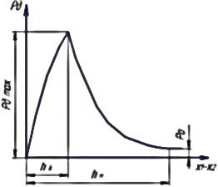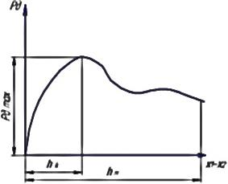
а) б)
Рисунок 1 – Графики сопротивления деформации а) при вырубке\пробивке и б) при валковой штамповке: h_{M} – полный путь ползуна при прохождении через материал, h_{k} – путь ползуна от момента соприкосновения с заготовкой до начала скола
Относительное сужение при стандартных испытаниях на разрыв, как правило, равно относительному сужению поперечного сечения, следовательно:
$P_{∂}=P_{∂}^{max}$,
где $P_{∂}^{max}$– максимальное сопротивление деформации вырубаемого материала.
Участок графика$P_{∂}$(см. рисунок 1) при снижении нагрузки во время скола материала при вырубке наиболее точно описывается зависимостью:
$$P_{∂}=P_{0}+a{\left[\frac{h_{M}-(x_{1}-x_{2})}{h_{M}-h_{K}}\right]}^{\frac{1-K_{2}}{K_{2}}},$$
где $P_{0}$– сила проталкивания пуансона после вырубки; $a=P_{∂}^{max}-P_{0}$;
$K_{2}$ – коэффициент заполнения графика рабочей нагрузки на участке скола (определяется эмпирическим путем), $0<K_{2}< 1$.
Были произведены исследования и получены графики сопротивления деформации при различных технологических процессах. В математической модели после модернизации (1.1) сопротивление деформации P_{д} представлено в виде уравнений кривых, таких как уравнение (1.3) для технологического процесса валкой штамповки, что также позволяет повысить точность расчетов.
$p\left(x\right)≔\frac{253.362*x-86.3863*x^{2}-14.6373*x^{3}+10.9418*x^{4}-1.81233*x^{5}+0.141945*x^{6}-0.00434566*x^{7}}{2.82589+11.199*x-6.45885*x^{2}+x^{3}сфвыа}$(1.3)
Математическая модель (1.1) позволяет:
- - исследовать влияние параметров гидропрессовой установки на динамические процессы при разделительных операциях;
- - рассматривать гидравлический пресс как единую систему, в которой происходит движение ее рабочих органов, инструмента и обрабатываемой заготовки, что даст возможность проектировать машины с оптимальными параметрами и с оптимальным управлением;
- - служить основой для расчета процессов в прессах при операциях с большим рабочим ходом, то есть при прошивке, вытяжке, гибке, если коэффициенты жесткости гидромагистралей α _{1,}α₂ принять переменными в функции перемещения ползуна X₁ и станины пресса X₂:
$$α_{1}=α_{T1}+α_{Ц1}; α_{2}=α_{Т2}+α_{Ц2},$$
где α_{T1}, α_{Т2} – постоянные коэффициенты жесткости трубопроводов от насоса до цилиндра и от цилиндра до дросселя (клапана), а $α_{Ц1}$, $α_{Ц2}$ – коэффициенты жесткости цилиндра.
Для реализации компьютерного моделирования была выбрана среда графического программирования LabVIEW. Преимущество использования графического языка программирования LabVIEW в моделировании заключается в наличии функций (виртуальных приборов), позволяющих решать дифференциальные уравнения во времени, близком к реальному, например, методом Рунга-Кутта второго порядка.
В ходе работ были созданы программы, выполняющие компьютерное моделирование и визуализацию данных. Система компьютерного моделирования работы гидравлического пресса при технологических процессах ОМД позволила определить зависимости параметров работы оборудования и подтвердить, что система управления гидропрессовым оборудованием, учитывающая отклонения от эталонных значений, позволяет определить технические неисправности или износ оборудования. Таким образом, разработка адаптивной системы управления, основанной на компьютерном моделировании, позволяет решить поставленную задачу.
В выводах по второй главе делаются обоснования автоматизации по полученным компьютерным моделям и определяются основные параметры для регулирования и контроля.
Третья глава посвящена разработке системы автоматизированного управления гидравлическими прессами на основе компьютерного моделирования. Рассматриваются подходы к автоматизации, подбор оборудования, обоснование языка программирования и алгоритмы системы управления.
На основании проведенных исследований результатов компьютерного моделирования были выявлены параметры, требующие контроля и управления, и разработан подход к автоматизации оборудования.
В соответствии с этими требованиями разработана функциональная схема (Рисунок 2) автоматизированной системы управления технологическим процессом формоизменения, выполняемом на гидропрессовом оборудовании, включающая основные элементы и их связи.
На данной схеме указаны положения датчиков и управляющих устройств в системе автоматизации, где основными элементами оборудования, выполняющего технологический процесс, являются ползун I, сливной бак II, электромагнитный клапан III, дроссельная заслонка IV, напорная и сливная магистрали V, станина пресса VI.
Система в режиме реального времени снимает информацию с датчиков давления PT, установленных на напорной и сливной магистралях, с датчиков линейных перемещений GT, установленных на ползуне и станине; информация через АЦП передается на компьютер, являющийся пультом оператора; контроль изделий производится с помощью машинного зрения – камера передает сигнал, который интеллектуальными алгоритмами обрабатывается в LabVIEW; ЭВМ обрабатывает информацию и сравнивает значения со значениями, полученными путем компьютерного моделирования технологического процесса. В случае, если система обнаруживает отклонение одного из параметров технологического процесса, она выдает оператору рекомендации по оптимизации работы. Если оператор оказывается вне рабочего места, блок переключателей включает режим автоматической работы, в котором АСУ регулирует параметры технологического процесса с помощью шаговых двигателей, частотных преобразователей и блоков реле.
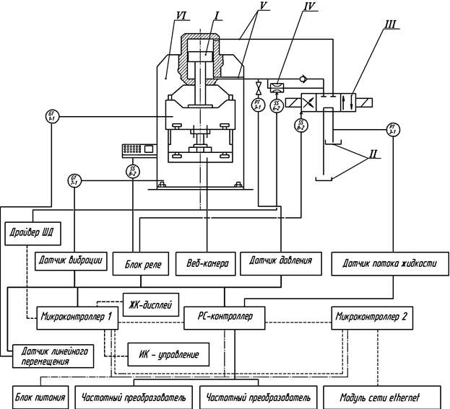
Рисунок 2 – Функциональная схема автоматизированной системы управления
Общая структура системы управления представлена на рисунке 3. В автоматическом режиме работы PC-контроллер задает начальные значения x(t)=p₀(t),x₀(t),v₀(t), воздействуя на частоту вращения двигателя гидравлического насоса ω и расход жидкости, проходящей через дроссель q. Датчики, установленные на гидравлическом прессе, передают измеряемые параметры на блок самонастройки, который, сравнивая данные, полученные экспериментальным путем и путём компьютерного моделирования, вычисляет корректирующий коэффициент k_{кор}., используя логический закон управления: если |p_{эксп}|<0,2*|p_{мат}|, то k_{кор}=p_{эксп}*k₁; иначе k_{кор}=p_{эксп}*k₂; где k₁<k_{2.} Регулятор формирует управляющее воздействие U(t)и передает его используемому контроллеру.
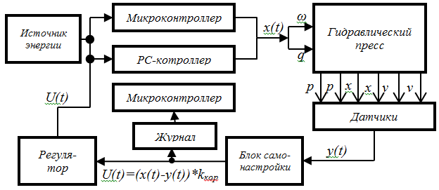
Рисунок 3 – Общая структура системы управления
Разработанная система управления технологическим процессом может быть использована и для других моделей прессов и технологических операций с формоизменением. Анализ устойчивости и качества управления проектируемой системы был проведен по частотным критериям оценки, который показал, что система устойчива и обеспечивает необходимое качество регулирования.
Функциональная схема выявляет необходимость анализа основных контролируемых параметров гидравлического пресса, которую данная система автоматизированного управления учитывает в программном коде. Система управления состоит из двух микроконтроллеров и одного PC-контроллера. Адаптивный алгоритм основной системы управления для PС-контроллера представлен на рисунке 4. В нем выполняется следующая последовательность действий: 1 – Начало; 2 – Ввод названия испытания, комментария и N – количества требуемых циклов; 3 – Выбор технологического процесса; 4 – Технологический процесс вырубки\пробивки; 5 – Технологический процесс валковой штамповки; 6 – Вкл. частотный преобразователь привода гидронасоса и переместить траверсу в максимальное положение; 7 – Процедура инициализации устройства сбора данных; 8 – Подпрограмма диагностики микроконтроллерных модулей, входящих в систему управления; 9 – Выбор режима работы: Автоматическое управление; 10 – Формирование запроса на микроконтроллер 1; 11 – Переход на микроконтроллер 1; 12 – Перевод основной системы в спящий режим; 13 – Ввод данных о материале: L, d ,h; 14 – Выбор материала и его параметров; 15-19 – Вид материала, плотность, график сопротивления деформации и так далее; 20 – Выбор параметров работы оборудования; 21-25 – Параметры регулирования, давления, скорости и так далее; 26 – Сбор данных с АЦП; 27 – Фильтрация данных; 28 – Обработка данных и преобразование в СИ; 29 – Решение дифференциальных уравнений методом Рунге-Кутта второго порядка; 30 – Вывод на экран графиков и данных; 31 – Подпрограмма сравнения данных; 32 – i=N?; 33 – Хотите изменить N циклов и продолжить работу?; 34 – Завершение работы или выбор других параметров?; 35 – Конец программы.
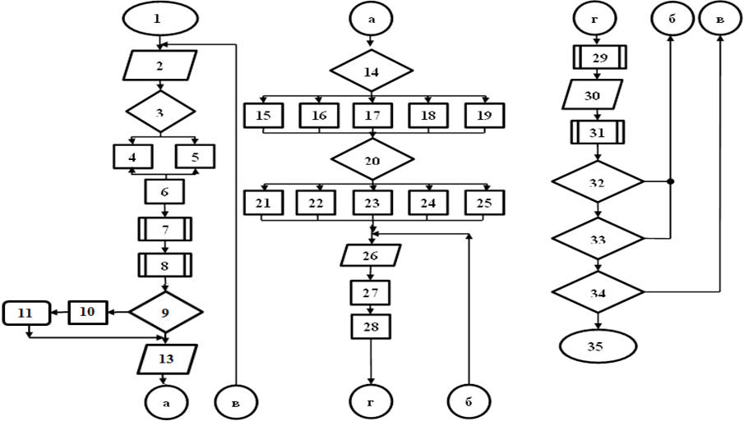
Рисунок 4 – Алгоритм автоматизированной системы управления
Принцип работы ПИД-регулятора: разница между текущим давлением и давлением, полученным по результатам компьютерного моделирования, умножается на настраиваемый коэффициент, получается мощность, которую надо выдать в данный момент на выходе устройства управления. Пропорциональная составляющая работает в момент появления рассогласования. Когда траверса начинает двигаться, мощность начинает спадать, а когда достигает минимальной отметки, устройство выключается. Эффект от воздействия проявляется с запаздыванием, а на объект воздействует еще и окружающая среда: масса траверсы, сжимаемость жидкости и трубопровода. Чтобы компенсировать «внешние» воздействия, в цепь добавлена интегральная составляющая. В результате такого подхода интеграл становится стабильным, поэтому величина выдаваемой мощности становится постоянной. Причем, так как при этом держится нужное давление, рассогласование отсутствует, пропорциональная составляющая не работает вообще. Для компенсации влияния задержек между воздействием и реакцией системы, в систему добавлена дифференциальная составляющая. Просто пропорциональный регулятор даёт мощность всё время, пока давление не достигнет нужной точки; пропорционально-дифференциальный начинает снижать подаваемую мощность раньше, чем траверса доходит до нужной точки, так как рассогласование уменьшается, имеется наличие отрицательной производной, уменьшающей воздействие. Это позволяет минимизировать давление при больших переходах.
Итак, получается Давление(t) — текущее давление в напорной магистрали (текущего момента времени t), Перемещение(t) — текущее перемещение. Также у нас есть Шаг(t) — текущий шаг дроссельной заслонки, Частота(t)- частота вращения двигателя гидронасоса и Давление(t+1) — новое значение оборотов двигателя, которое зависит от температуры. Получить в итоге надо Шаг(t+1) — новое положение заслонки и Частота(t+1) – новая частота двигателя.
Шаг(t+1)=Функция{Шаг(t),Давление(t),Перемещение(t),Давление(t+1)}
Частота(t+1)=Функция{Шаг(t+1),Шаг(t),Частота(t),Давление(t),Перемещение(t), Давление(t+1)}
Заканчивается глава выводами по подобранному оборудованию, реализованным алгоритмам и полученным свидетельствам о регистрации ПО для ЭВМ.
В четвертой главе изложены результаты экспериментального исследования гидравлических прессов с созданной системой автоматизированного управления.
Разработанная система управления позволяет производить контроль всех требуемых параметров, а также выполнять корректирующие воздействия. Помимо этого, в программе предусмотрено несколько режимов отображения и возможность вносить корректирующие коэффициенты в математическую модель прямо во время работы системы.
Был составлен план эксперимента, включающий по 13 испытаний в каждом из шести экспериментов, размер выборки был рассчитан и обоснован. При этом в качестве регулируемого параметра был выбран управляемый параметр площади сечения дроссельной щели q. Анализируемыми параметрами были приняты контролируемые параметры давление в напорной магистрали p1, скорость траверсы v1, перемещение траверсы x1, вибрация станины x2.
Графики корреляционной зависимости скорости перемещения траверсы от площади дроссельной щели при операции валковой штамповки представлены на рисунке 5а и графики зависимости давления в напорной магистрали от площади дроссельной щели на рисунке 5б.
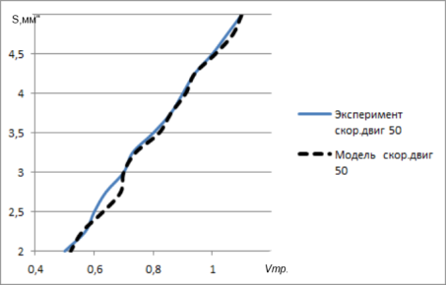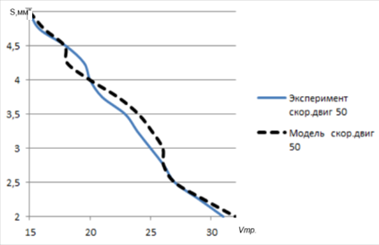
а) б)
Рисунок 5 – Графики зависимостей при операциях валковой штамповки: а) скорости перемещения траверсы; б) давления в напорной магистрали от площади дроссельной щели
Результаты экспериментальных исследований позволяют сделать выводы об адекватности разработанной математической модели. Погрешности находятся в пределах допустимых значений, следовательно, компьютерная модель, построенная на базе математической, работает правильно и может использоваться при разработке систем управления гидропрессовым оборудованием.
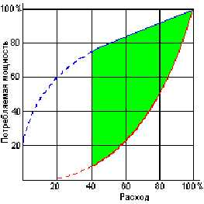
Рисунок 6 – Диаграмма экономической целесообразности автоматизации
В результате проведенных теоретических и экспериментальных исследований в диссертации содержится решение задачи по разработке автоматизированной системы управления гидропрессовым оборудованием на основе адаптивных алгоритмов, построенных на математических моделях, имеющей значение для промышленных предприятий и исследовательского сообщества.
ОСНОВНЫЕ ВЫВОДЫ
1. В работе проведены теоретические и экспериментальные исследования по разработке автоматизированной системы управления гидропрессовым оборудованием на основе адаптивных алгоритмов, построенных на математических моделях, имеющих научное и практическое значение.
2. Для расчета динамических процессов гидропрессового оборудования принята схема пресса с управляемым седельчатым клапаном или золотником на сливной магистрали. Таким образом, управляющее воздействие создается дросселем переменного сечения, при этом сечение дросселя меняется в зависимости от необходимости внесения изменений в работу системы. Выявлено, что принятые допущения: упругая деформация трубопроводов, неоднородность жидкости, тепловое расширение, – оказывают незначительное влияние на работу оборудования, так как современные гидравлические масла обладают повышенной стойкостью к температурным изменениям и высоким нагрузкам.
3 Установлено, что разработанная математическая модель позволяет исследовать влияние параметров гидропрессовой установки на динамические процессы при разделительных операциях; при этом гидравлический пресс рассматривается как единая система, в которой происходит движение ее рабочих органов, инструмента и обрабатываемой заготовки, что дает возможность проектировать машины с оптимальными параметрами и с оптимальным управлением и служить основой для расчета процессов в прессах при операциях с большим рабочим ходом.
4 Выявлено, что разработанная система управления технологическим процессом может быть использована и для других моделей прессов и технологических операций с формоизменением. Анализ устойчивости и качества управления проектируемой системы был проведен по частотным критериям оценки, который показал, что система устойчива и обеспечивает необходимое качество регулирования.
5 Определено, что для достижения устойчивости системы управления требуется управление по ПИД-регулятору. Пропорциональная составляющая в ПИД-регуляторе работает в момент появления рассогласования. Когда траверса начинает двигаться, мощность начинает спадать, а когда достигает минимальной отметки, устройство выключается. Эффект от воздействия проявляется с запаздыванием, а на объект воздействует еще и окружающая среда: масса траверсы, сжимаемость жидкости и трубопровода. Для компенсации «внешнего» воздействия в цепь добавлена интегральная составляющая. В результате такого подхода интеграл становится стабильным, поэтому величина выдаваемой мощности становится постоянной. Для компенсации влияния задержек между воздействием и реакцией системы в систему добавлена дифференциальная составляющая.
6. В соответствии с задачами исследования был составлен план эксперимента, включающий по 13 испытаний в каждом из шести экспериментов, размер выборки был рассчитан и обоснован. При этом в качестве регулируемого параметра был выбран управляемый параметр площади сечения дроссельной щели.
7. Установлена адекватность разработанной математической модели. Экспериментальные исследования показали расхождение с результатами компьютерного моделирования менее 10%. Энергоэффективность подтверждена расчетами.
ОСНОВНОЕ СОДЕРЖАНИЕ РАБОТЫ ОПУБЛИКОВАНО
В СЛЕДУЮЩИХ ПУБЛИКАЦИЯХ
Публикации в изданиях, рекомендованных Высшей аттестационной комиссией Министерства образования и науки Российской Федерации:
- Пилипенко, А.В. Адаптивная система управления нестационарным технологическим процессом формоизменения. [Текст] / А.В. Пилипенко // Информационные системы и технологии. 2011. 4/ 66. С. 115-119. (доля автора 100%)
- Пилипенко, А.В. Программно-аппаратный комплекс позиционирования на основе машинного зрения. [Текст] / А.В. Пилипенко, М.А. Сидоров // Промышленные АСУ и контроллеры. 2009. № 5. С. 39-40. (доля автора 90%)
- Пилипенко, А.В. Сравнение технологий программирования микроконтроллерных систем [Текст] / А.В. Пилипенко, О.В. Пилипенко, А.П. Пенькова // Промышленные АСУ и контроллеры. 2012. № 9. С. 50-54. (доля автора 80%)
- Пилипенко, А.В. Многофункциональные автоматизированные системы контроля на основе машинного зрения. [Текст] / А.В. Пилипенко // Промышленные АСУ и контроллеры.2013. № 4. С. 63-69. (доля автора 100%)
- Пилипенко, А.В. Информационно-энтропийная оценка биометрических методов сбора данных в АСУТП. [Текст] / А.В. Пилипенко, В.Г. Абашин // Фундаментальные и прикладные проблемы техники и технологии. 2012. № 6-2(296). С. 53-57. (доля автора 50%)
- Пилипенко, А.В. Анализ систем управления в области обработки металла давлением. [Текст] / А.В. Пилипенко, О.В. Дорофеев // Фундаментальные и прикладные проблемы техники и технологии. 2012. № 6-2(296). С. 45-52. (доля автора 70%)
- Пилипенко, А.В. Исследование и модернизация математической модели работы гидропрессового оборудования [Текст] / А.В. Пилипенко, В.Г. Абашин, А.П. Пилипенко // Промышленные АСУ и контроллеры. 2013. №8. С. 26-33. (доля автора 70%)
- Пилипенко, А.В. Автоматизированная система управления на основе адаптивных алгоритмов [Текст] / А.В. Пилипенко, А.П. Пилипенко // Фундаментальные и прикладные проблемы техники и технологии. 2012. № 6-2(296). С. 58-64. (доля автора 70%)
Публикации в сборниках трудов международных конференций:
- Пилипенко, А.В. Имитационное моделирование как элемент адаптивной системы управления нестационарным технологическим процессом валковой штамповки. / А.В. Пилипенко, О.В. Пилипенко, О.В. Дорофеев // Инженерные, научные и образовательные приложения на базе технологий National Instruments – 2011: Сборник трудов X Международной научно-практической конференции. М.: ДМК Пресс, 2011 г. С. 213-215. (доля автора 60%)
- Пилипенко, А.В. Анализ технологий программирования микроконтроллеров AVR. / А.В. Пилипенко, О.В. Пилипенко, А.П. Пенькова // Материалы X Международной научно-практической конференции «Информационные технологии в науке, образовании и производстве – 2012». М.: ДМК Пресс, 2011 г. С. 63-70. (доля автора 60%)
- Пилипенко, А.В. Автоматизация технологической линии поточного производства. / А.В. Пилипенко, Ю.Ю. Степашина // Сборник трудов международной научно-практической конференций «Образовательные, научные и инженерные приложения в среде LabVIEW и технологии National Instruments». М.: РУДН, 2009 г. С. 198-200. (доля автора 75%)
- Пилипенко, А.В. Моделирование остаточных значений кривизны оси тороидального участка трубной заготовки в LabVIEW. / А.В. Пилипенко, А.А. Федотов, Ю.Ю. Степашина // Сборник трудов VII международной научно-практической конференции «Образовательные, научные и инженерные приложения в среде и технологии National Instruments». М.: РУДН, 2008 г. С. 279-281. (доля автора 70%)
- Пилипенко, А.В. К вопросу решения математической модели процесса обжима и раздачи средствами LabVIEW. [Текст и выступление] / А.В. Пилипенко, А.А. Федотов, Ю.Ю. Степашина // Сборник трудов VII международной научно-практической конференции «Образовательные, научные и инженерные приложения в среде и технологии National Instruments». М.: РУДН, 2008 г. С. 371-372. (доля автора 70%)
Свидетельства о государственной регистрации ПО для ЭВМ:
1. Пилипенко, А.В. Программа визуализации выходных данных динамики работы гидравлического пресса. / А.В. Пилипенко // Свидетельство о регистрации программы для ЭВМ №2011611941, 3.03.2011.
2. Пилипенко, А.В. Программа управления гидравлическим прессом с безаккумуляторным приводом. / А.В. Пилипенко // Свидетельство о регистрации программы для ЭВМ. № 2011611939, 3.03.2011.
3. Пилипенко, А.В. Компьютерная модель динамики работы гидравлического пресса с подпорным клапаном. / А.В. Пилипенко // Свидетельство о регистрации программы для ЭВМ № 2011611940, 3.03.2011.
4. Пилипенко, А.В. Компьютерная модель динамики работы гидравлического пресса. / А. В. Пилипенко // Свидетельство о регистрации программы для ЭВМ № 2011610002, 11.01.2011.
5. Пилипенко, А.В. Имитационная модель системы управления технологической линией производства. / А.В. Пилипенко, Ю.Ю. Степашина // Свидетельство о регистрации программы для ЭВМ № 2011610001, 11.01.2011.
6. Пилипенко, А.В. Компьютерная модель технологического процесса. / А.В. Пилипенко // Свидетельство о регистрации программы для ЭВМ № 2011614723, 16.06.2011.
7. Пилипенко, А.В. Многофункциональная система контроля на основе машинного зрения. / А.В. Пилипенко, А.П. Пилипенко, О.В. Пилипенко // Свидетельство о регистрации программы для ЭВМ №2013613901, 18.04.2013.

ЛР ИД № 00670 от 05.01.2000 г.
Подписано к печати «25» сентября 2013 г.
Усл. Печ. Л.1. Тираж 100 экз.
Заказ № 165 .
Полиграфический отдел ФГБОУ ВПО «Госуниверситет – УНПК»
302025, г. Орел, ул. Московская, 65

